 **Escuela Normal de Educación Preescolar**

Licenciatura en Educación Preescolar

Ciclo Escolar 2020-2021

**Curso** Creación literaria

**Titular**Silvia Banda Servín

**UNIDAD DE APRENDIZAJE lIl**Procesos de creación literaria

**Competencias profesionales**

* Detecta los procesos de aprendizaje de sus alumnos para favorecer su desarrollo cognitivo y socioemocional.
* Aplica el plan y programas de estudio para alcanzar los propósitos educativos y contribuir al pleno desenvolvimiento de las capacidades de sus alumnos.
* Diseña planeaciones aplicando sus conocimientos curriculares, psicopedagógicos, disciplinares, didácticos y tecnológicos para propiciar espacios de aprendizaje incluyentes que respondan a las necesidades de todos los alumnos en el marco de plan y programas de estudio.
* Emplea la evaluación para intervenir en los diferentes ámbitos y momentos de la tarea educativa para mejorar los aprendizajes de sus alumnos.
* Colabora con la comunidad escolar, padres de familia, autoridades y docentes, en la toma de decisiones y en el desarrollo de alternativas de solución a problemáticas socioeducativas.

**Evidencia de unidad lll**Binomio Fantástico

**Alumnas**Alexa Carrizales Ramírez #1  
Mariana Sanjuanita Isabel Garza Gámez #5  
Vannessa Jannette Solís Aldape #19

**Grado y sección:**3° “B”

Saltillo, Coahuila Junio del 2021

**INVESTIGACIÓN DE LA PROPUESTA DEL BINOMIO FANTÁSTICO**

**¿CUÁLES SON LAS PRINCIPALES CARACTERÍSTICAS?**

Según (Tornero, 2019) el binomio fantástico es una técnica que fue desarrollada por Giani Rodari, esta propuesta consiste en unir o asociar dos palabras que no tengan relación entre ellas de manera que se busquen conexiones y a partir de estas crear una chispa creativa de la que surgirá una idea para un texto narrativo, un personaje,etc, esta estrategia busca ayudar a conseguir la inspiración para escribir un texto.

Para (Marcos, 2019) al trabajar con esta estrategia del binomio fantástico, menciona que es necesaria una cierta distancia entre esas dos palabras, en donde una sea realmente extraña a la otra y su unión sea discretamente insólita, esto con el fin de desarrollar la imaginación de las personas, buscándoles una relación, una situación que sea fantástica en donde esos dos elementos extraños puedan convivir.

Si bien es cierto que para tener un binomio solo necesitamos dos palabras, hay ciertos binomios que funcionan o nos sugieren más que otros. Por eso merece la pena prestar atención a las siguientes dos reglas cuando vayamos a trabajar con los binomios fantásticos:

* Elegir dos sustantivos concretos.
* Intentar que no exista una asociación obvia entre estas dos palabras
* Por ejemplo, si elegimos las palabras “miedo” y “codicia”, vamos a obtener un binomio un tanto pobre, porque ambos sustantivos no despiertan con facilidad nuestra imaginación.

De acuerdo con Álvaro, (2017) el binomio fantástico es un ejercicio ideal para generar ideas nuevas y originales. Solo necesitas buscar dos sustantivos concretos que en principio no tengan ningún tipo de relación semántica para después buscar esa relación mediante la creación de una historia. También se pueden conectar varios binomios fantásticos para crear historias más complejas o idear una trama mayor, seleccionar grupos de palabras para dirigir las historias hacia una temática determinada o idear propios métodos para crear nuevas historias.

**CUENTO QUE RELACIONE EL BINOMIO FANTÁSTICO**

**Binomio fantástico:** Elefante-computadora

***“La compuelefante protectora”***

Había una vez un elefante que vivía cerca de una hermosa pradera en el continente de África, este elefante vivía de una manera diferente a los demás animales que habitaban en ese lugar, desde pequeño el elefante traía consigo una computadora pegada a él pues mamá elefanta siempre le recordaba que no podía salir sin ella, el elefante recorría las largas praderas con la computadora, lo que no se imaginaba es que la computadora ya estaba cansada de ir de un lugar a otro con el elefante, y comenzó a ser molesto, pero el elefante no tomaba importancia porque además de traerla con él a todas partes, cuando se reunía con sus amigos por las tardes la pasaban increíble, era fantástico la inmensidad de cosas que el elefante podía ver a través de la computadora, esto les divertía mucho.



Todos los animalitos de esa pradera nunca imaginaron que su amigo el elefante sería tan inteligente, así que un día Ana la jirafa llegó encantada y le platicó a su mamá que había conocido a un elefante muy inteligente que aprendió a usar una computadora tan solo para buscar lugares en el mundo donde la podían pasar increíble, así fueron pasando los días hasta que llegó el día en que la computadora del elefante ya no quiso funcionar.

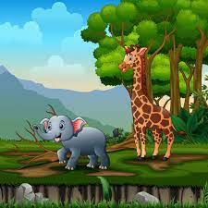

El elefante quería salir a visitar a sus amigos, pero el no tener una computadora le impedía hacerlo, entonces el elefante junto con su madre fueron en búsqueda de una computadora nueva al bazar que el señor cebra tenía en la pradera, pero para su mala noticia, todas las que encontraban incluían un ratón que asustaba al elefante a tal punto de salir corriendo. Después de tanto buscar en bazares de otros animales cercanos a la pradera, el elefante por fin encontró una computadora nueva y al día siguiente fue de visita con sus amigos, el elefante se mostraba más feliz que nunca y ahora estaba listo para divertirse de nuevo y estaba ansioso de enseñarles más lugares del mundo.

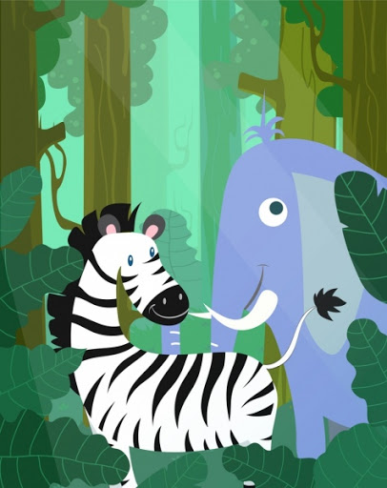

A sus amigos les pareció muy extraño que durante todo el tiempo que el elefante no tenía su computadora no los visitara, y de pronto de manera inesperada, el elefante ya estaba listo para pasar tiempo con ellos con una nueva computadora, así que empezaron a sospechar que la computadora manejaba al elefante, es decir pensaban que el elefante era un robot, porque además de que su amigo les mostraba lugares fantásticos, él era muy inteligente, todo lo sabía, se imaginaban que el elefante tenía conectado su cerebro a la computadora.



Un día el elefante escucho estos rumores y se enojó mucho con sus amigos así que corrió de prisa en búsqueda de respuestas con su mamá elefanta, le dijo que ya no quería vivir más en esa pradera pues se rumoraba que él era un robot, sin embargo, la mamá elefanta trató de tranquilizarlo y le dijo que no creyera en cosas tan absurdas, le explicó que él era un elefante super dotado, lleno de gran inteligencia y que desde pequeño se vio interesado por la tecnología, además de que esa computadora era parte de su protección y que sin ella no podría salir ya que los cazadores estaban en busca de elefantes hermosos y fantásticos, y era por medio de esa computadora que mamá elefanta podía saber la localización del lugar en dónde se encontraba su adorado hijo, por eso desde pequeño cargaba con su computadora porque no querían que le pasara nada malo.

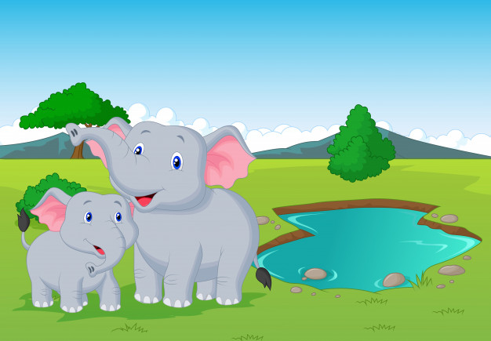

De esta manera el pequeño elefante aprendió a vivir con su computadora para toda la vida y siempre sacaba lo mejor de sí mismo a partir de ella.

Colorín, colorado este cuento se ha acabado…

**Texto reflexivo**

El texto presentado anteriormente requirió la puesta en práctica de la investigación para conocer primeramente acerca de los binomios perfectos, durante este proceso se identificó que se trata de un sinfín de combinaciones enfocadas a crear diversas historias con giros en las mismas. La realización del binomio permitió poner en práctica los conocimientos adquiridos durante las unidades que componen el curso ya que fue necesario recurrir a crear historias de manera escrita tomando en cuenta los referentes como la creación de personajes protagonistas o incidentales.

Después se tuvo que buscar un conjunto de elementos para crear un cuento que tuviera una coherencia de principio a fin, desde el inicio, desarrollo y cierre de la historia, de esta manera se puso en práctica la creación de literatura la cual es una habilidad de suma importancia que hay que desarrollar a lo largo de la formación como docentes para poder llevar a cabo una enseñanza de la literatura en el aula.

Es una estrategia que podría utilizarse en preescolar para desarrollar la imaginación y la creatividad en la creación de personajes. Como estudiantes se puso en práctica la creatividad e imaginación para llevar a cabo esta actividad, por lo que esto se puede implementar en el jardín de niños porque permite ampliamente que los niños dejen volar su imaginación a partir de experiencias y vivencias poniendo en práctica su creatividad y la capacidad para crear historias. Con esto los niños desarrollan la escritura y la creatividad, a la vez que se fomenta la habilidad lingüística al conectar elementos muy dispares entre sí. Se debe dejar que los niños exploren, encuentren su sentido de pertenencia y se expresen libremente, de tal manera constituirán y desarrollaran el conocimiento del lenguaje escrito que paulatinamente con variadas experiencias, se apropiaran de las diferencias que hay entre el lenguaje que se emplea en un cuento, en un texto informativo y en otros textos, así como identificar las características de la distribución gráfica de diversos tipos de texto.

**Referencias**

ÁLVARO A. M. (11 SEPTIEMBRE, 2017) Página de investigación. escribir. Título. Crear ideas para escribir historias I: el binomio fantástico. Obtenido de: <https://bit.ly/3dgpwxi>

Marcos, A. (10 de Abril de 2019). *Escuela de escritores*. Obtenido de El binomio fantástico contra el bloqueo: <https://bit.ly/3dgiUz4>

Tornero, M. (30 de Octubre de 2019). Obtenido de Marta Tornero: <https://bit.ly/3vZUqAD>

**Criterios de evaluación**

* Escritura de las dos palabras sustantivas que no presentan relación semántica y con las cuales se genere la historia.
* Estructura de la narración (planteamiento, nudo, desenlace)
* Redacción de textos coherentes, utilizando preposiciones que puntualice el significado
* Hace un esfuerzo honesto por crear literatura, reconociendo el valor trascendental que esto aporta en su formación y en la enseñanza de la literatura

|  |
| --- |
| **ESCUELA NORMAL DE EDUCACIÓN PREESCOLAR**  **CREACIÓN LITERARIA**  **6º SEMESTRE junio de 2021**  ***LISTA DE COTEJO PARA EVALUAR TEXTO SOBRE ACTIVIDAD DE BINOMIO FANTÁSTICO*** |

|  |  |  |  |  |  |
| --- | --- | --- | --- | --- | --- |
| **INDICADORES** | LO TIENE | NO LO TIENE | PTS | OBSERVACIONES | TOTAL |
| **TEXTO NARRATIVO** | | | | | |
| 1.Presenta al inicio de la historia las **dos palabras sustantivas** que relacionará y que no tienen relación semántica entre sí. |  |  | 5 |  |  |
| 2. Posee un título creativo, llamativo y está relacionado al texto. |  |  | 5 |  |  |
| 3. Presenta la historia a partir de un planteamiento, desarrollo y desenlace a partir de la relación del binomio de sustantivos. |  |  | 20 |  |  |
| 5. Utiliza y remarca conectores (como preposiciones) en la redacción de la historia para distinguir su secuencia. |  |  | 5 |  |  |
| 4. Hay precisión de la voz narrativa |  |  | 5 |  |  |
| 6. Contiene variedad de personajes además del personaje principal  (antagonista, secundarios e incidentales). |  |  | 15 |  |  |
| 7. Muestra a los personajes y lugares a través de las descripciones precisas. |  |  | 15 |  |  |
| 8. Incluye imágenes alusivas a la historia narrada. |  |  | 10 |  |  |
| 9. Presenta la historia una extensión de dos páginas como máximo y un mínimo de página y media. |  |  | 3 |  |  |
| 10. Redacta un texto reflexivo en torno a la creación de su historia y la importancia de la creación literaria para utilizar en el jardín de niños. |  |  | 15 |  |  |
| 11. Contiene una portada con datos completos |  |  | 2 |  |  |
|  |  |  |  |  |  |
|  |  |  |  |  |  |
| TOTAL |  |  | 100 |  |  |